21世紀的隱形殺手──電磁波幅射

8月，我在香港街上很多地方做測量，發覺電磁波幅射是高於人體可以接受範圍的50到2000倍以上。電磁波輻射應該說是在這21世紀的隱形殺手，對人體造成危害極大。

電磁波幅射對人體的危害

1. 對中樞神經系統的危害
神經系統對電磁輻射的作用很敏感，受其低強度反複作用後，中樞神經系統機能發生改變，出現神經衰弱症候群，主要表現有頭痛、頭暈、無力、記憶力減退、睡眠障礙（失眠，多夢或嗜睡）、白天打瞌睡、易激動、多汗、心悸、胸悶、
脫髮等，尤其是入睡困難，無力，多汗和記憶力減退更為突出。這些均說明大腦是抑制過程佔優勢．所以受害者除有上述症候群外，還表現有短時間記憶力減退，視覺運動反應時值明顯延長；手腦協調動作差，表現對數字劃記速度減慢，出現錯誤較多。

2. 對機體免疫功能的危害
使身體抵抗力下降：動物實驗和對人群受輻射作用的研究和調查表明，人體的白血球吞噬細菌的百分率和吞噬的細菌數均下降。此外受電磁輻射長期作用的人，其抗體形成受到明顯抑制。

3. 對心血管系統的影響
受電磁輻射作用的人，常發生血液動力學失調，血管通透性和張力降低。由於植物神經調節功能受到影響，人們多以心動過緩症狀出現，少數呈現心動過速。受害者出現血壓波動，開始升高，後又回復至正常，最後出現血壓偏低；心電圖出現R T 波的電壓下降，這是迷走神經的過敏反應，也是心肌營養障礙的結果；PQ間的延長，P波加寬，說明房室傳導不良。此外，長期受電磁輻射作用的人，其心血管系統的疾病，會更早更易促使其發生和發展。

4. 對血液系統的影響
在電磁輻射的作用下，周圍血液出現白血球不穩定，主要是下降傾向，白血球減少。紅血球的生成受到抑制，出現網狀紅血球減少。對操縱雷達的人健康調查結果表明，多數人出現白血球降低。此外，當無線電波和放射線同時對人體起作用時，對血液系統的作用較單一因素作用可產生更明顯的傷害。

5. 對生殖系統和遺傳的影響
長期接觸超短波發生器的人，可出現男性性機能下降，陽萎；女性出現月經周期紊亂。由於睪丸的血液循環不良，對電磁輻射非常敏感，精子生成受到抑制而影響生育；女性方面，電磁波使卵細胞出現變性，破壞了排卵過程，而使女性失去生育能力。

高強度的電磁輻射可以產生遺傳效應，使睪丸染色體出現畸變和有絲分裂異常。妊娠婦女在早期或在妊娠前，接受了短波透熱療法，結果使其子代出現先天性出生缺陷（畸形嬰兒）。

6. 對視覺系統的影響
眼組織含有大量的水份，易吸收電磁輻射功率，而且眼的血流量少，故在電磁輻射作用下，眼球的溫度易升高。溫度升高是造成產生白內障的主要條件，溫度上升導玫眼晶狀體蛋白質凝固，多數學者認為，較低強度的微波長期作用，可以加速晶狀體的衰老和混濁，並有可能使有色視野縮小和暗適應時間延長，造成某些視覺障礙。此外，長期低強度電磁輻射的作用，可促使視覺疲勞，眼感到不舒適和眼感乾燥等現象。

7. 電磁輻射的致癌和致癌作用
大部份實驗動物經微波作用後，可以使癌的發生率上升。一些微波生物學家的實驗表明，電磁輻射會促使人體內的遺傳基因，微粒細胞染色體發生突變和有絲分裂異常，而使某些組織出現病理性增生過程，使正常細胞變為癌細胞。美國駐國外一大使館人員長期受到微波竊聽所發射的高度電磁輻射的作用，造成大使館人員白血球數上升，癌發生率較正常人為高。又如受高功率遠程微波雷達影響下
的地區，經調查，當地癌患者急增。微波對人體組織的致熱效應，不僅可以用來進行理療，還可以用來治療癌症，使癌組織中心溫度上升，而破壞了癌細胞的增生。

除上述的電磁輻射對健康的危害外，它還對內分泌系統、聽覺、物質代謝、組織器官的形態改變，均可產生不良影響。

德國地質和建築學會訂立高低頻的正確數據標準

頻率 | 單位 | 無干擾 | 輕微
高頻(HF) | μw/m2 | <1 | 1-5
低頻電場 | v/m | <5 | 5-10
低頻磁場 | nT | <10 | 10-50

自己簡易測量電磁波輻射方式

以下是幾個簡易方法可以自行測量自家的電磁波輻射：

1. 你在家裡可以收到很清晰的手機訊號嗎？
附圖一
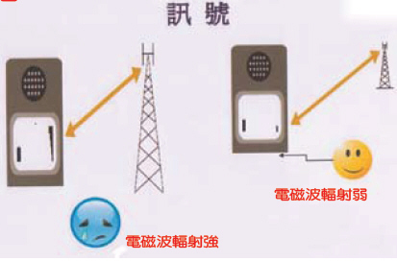

2. 有沒有使用任何一種電器產品，例如無線電器產品(電視機分流器、室內無線電話、無線上網、藍芽)、微波爐、電熱毯等？
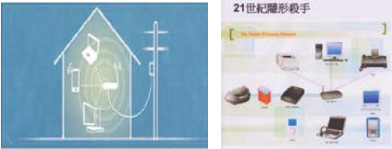
附圖二：家裡無線網路系統
3. 你的沙發及臥室的床是否離開電線(明線及暗線)小於2M內呢？
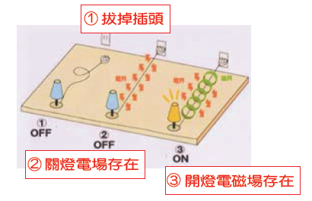
附圖三：家裡的電磁波
1 拔掉插頭
3 開燈電磁場存在
2 關燈電場存在

